暨南大学高等教育自学考试实践考核准考证打印指引
登录地址：https://gdszx.edu-xl.com/Index/PortalNew
打印准考证平台：暨南大学高等教育自学考试数智化管理平台
- 上传电子版考生近照
登录平台后点击“我的教务”>“准考证打印”，点击“上传”个人近照后点击“确认提交”：
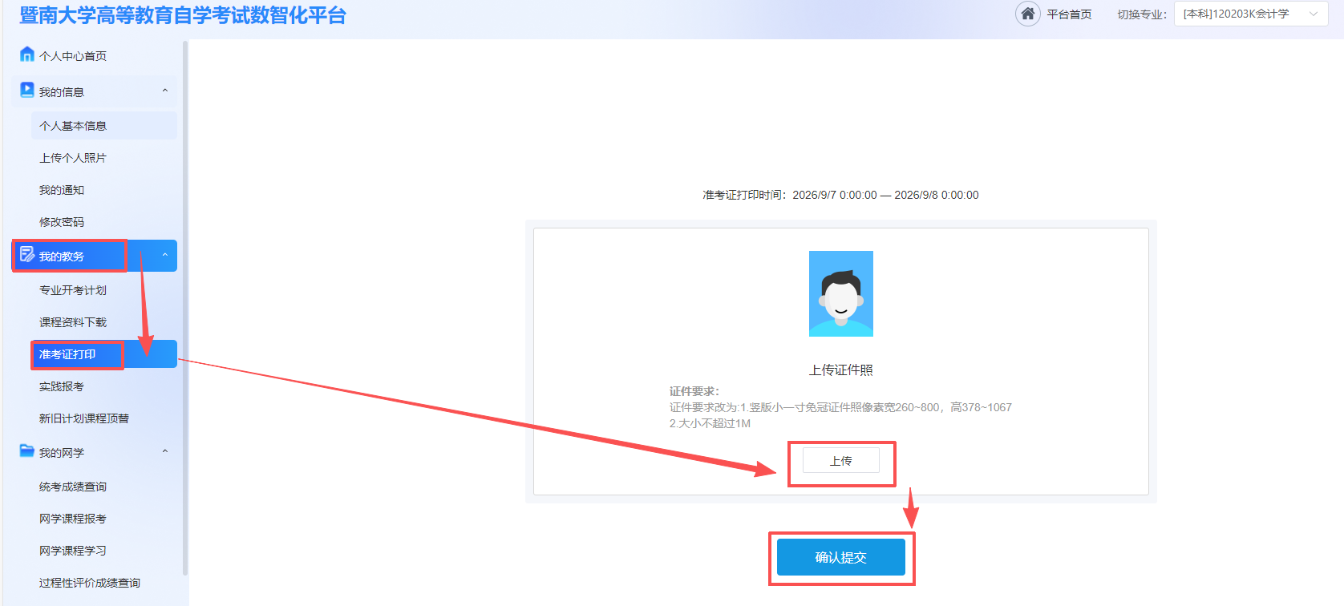
注意：照片要求（1）竖版小一寸免冠证件照（像素宽260~800，高378~1067）；（2）大小不超过 1M。

- 下载并打印准考证
上传近照后点击右下角“下载”，将准考证下载保存后打印：
